
МИНИСТЕРСТВО ОБРАЗОВАНИЯ И МОЛОДЕЖНОЙ ПОЛИТИКИ
КАМЧАТСКОГО КРАЯ

ПРИКАЗ № 234

г. Петропавловск-Камчатский 14 марта 2018 года

О проведении контрольных мероприятий в период проведения Всероссийских проверочных работ в 4-х, 5-х, 6-х классах образовательных организаций в Камчатском крае в 2018 году

В целях обеспечения объективности результатов Всероссийских проверочных работ в 4-х, 5-х, 6-х классах образовательных организаций в Камчатском крае, согласно приказам Министерства образования и молодежной политики Камчатского от 01.03.2018 № 198 «О проведении Всероссийских проверочных работ для обучающихся 6-х, 10-х, 11-х(12-х) классов образовательных организаций в Камчатском крае в режиме апробации в 2018 году» и от 01.03.2018 № 199 «О проведении Всероссийских проверочных работ для обучающихся 4-х, 5-х классов образовательных организаций в Камчатском крае в штатном режиме в 2018 году»
ПРИКАЗЫВАЮ:
1. Рекомендовать органам местного самоуправления, осуществляющим управление в сфере образования в Петропавловск-Камчатском городском округе, Елизовском, Мильковском, Усть-Большерецком, Усть-Камчатском, Олюторском, Тигильском, Пенжинском муниципальных районах, провести контрольные мероприятия в период проведения Всероссийских проверочных работ в 4-х, 5-х, 6-х классах (далее – ВПР) в 2018 году в отношении образовательных организаций в Камчатском крае, указанных в приложении № 1 и № 2 к настоящему приказу.
2. Установить следующие цели проведения контрольных мероприятий:

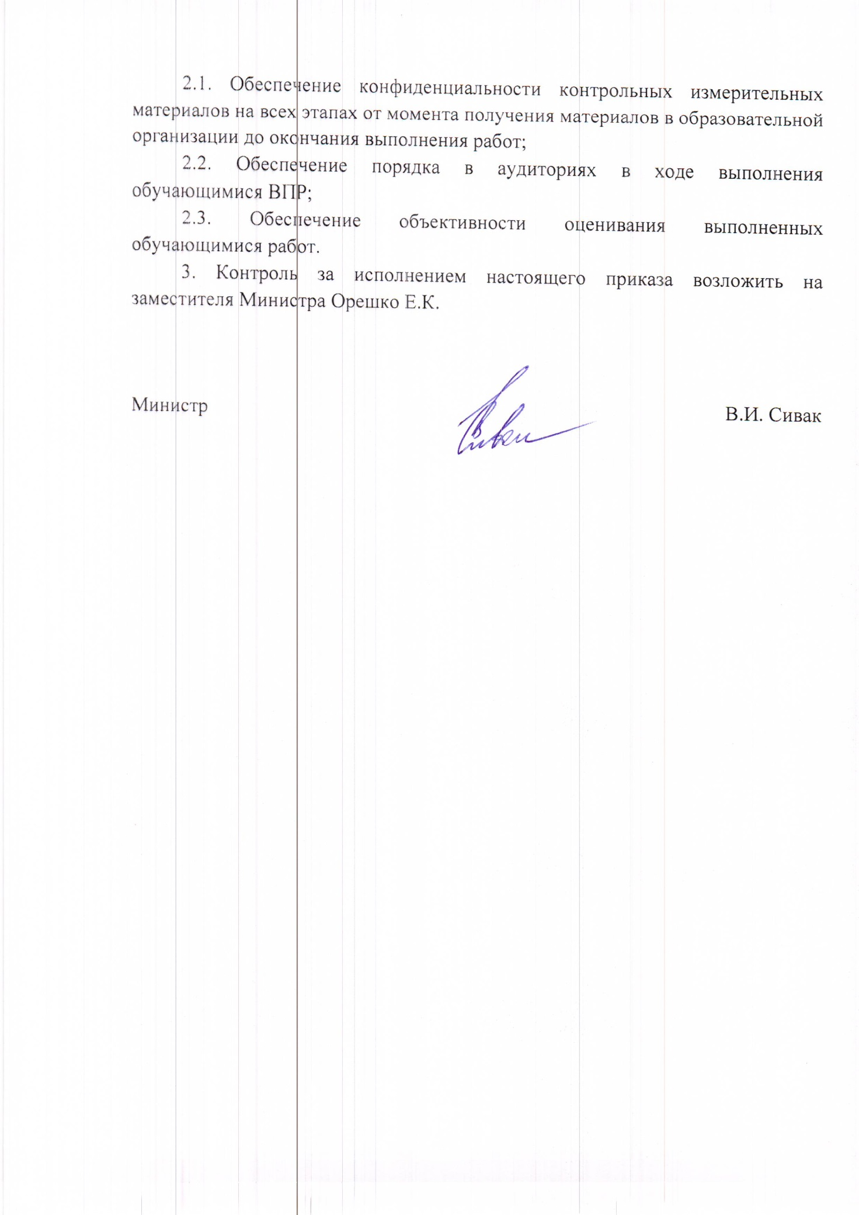

Приложение № 1 к приказу
Министерства образования
и молодежной политики Камчатского края
от 14.03.2018 № 234

Список образовательных организаций в Камчатском крае, в отношении которых необходимо провести контрольные мероприятия в период проведения Всероссийских проверочных работ в 4-х и 5-х классах в 2018 году

№ п/п | Наименование образовательной организации
Петропавловск-Камчатский городской округ
1. | Муниципальное автономное общеобразовательное учреждение  «Средняя школа № 3 имени А.С. Пушкина» Петропавловск-Камчатского городского округа
2. | Муниципальное бюджетное общеобразовательное учреждение  «Средняя школа № 4 имени А.М. Горького» Петропавловск-Камчатского городского округа
3. | Муниципальное бюджетное общеобразовательное учреждение  «Средняя школа № 40» Петропавловск-Камчатского городского округа
4. | Муниципальное автономное общеобразовательное учреждение «Средняя школа № 45» Петропавловск-Камчатского городского округа
Елизовский муниципальный район
5. | Муниципальное бюджетное общеобразовательное учреждение  «Николаевская средняя школа»
6. | Муниципальное бюджетное общеобразовательное учреждение  «Термальненская средняя школа»
7. | Муниципальное бюджетное общеобразовательное учреждение  «Пионерская средняя школа имени М.А. Евсюковой»
8. | Муниципальное бюджетное общеобразовательное учреждение  «Нагорненская средняя школа»
9. | Муниципальное бюджетное общеобразовательное учреждение  «Лесновская основная школа»
Мильковский муниципальный район
10. | Муниципальное казённое общеобразовательное учреждение «Мильковская средняя школа № 1»
11. | Муниципальное казённое общеобразовательное учреждение «Мильковская средняя школа № 2»
Усть-Большерецкий муниципальный район
12. | Муниципальное бюджетное общеобразовательное учреждение  Усть-Большерецкая средняя общеобразовательная школа № 2
13. | Муниципальное бюджетное образовательное учреждение Апачинская средняя общеобразовательная школа № 7
Усть-Камчатский муниципальный район
14. | Муниципальное бюджетное общеобразовательное учреждение «Средняя школа № 2 п. Усть-Камчатск»
15. | Муниципальное бюджетное общеобразовательное учреждение «Средняя школа № 5 п. Ключи-1»
Олюторский муниципальный район
16. | Муниципальное казённое общеобразовательное учреждение «Хаилинская средняя школа»
17. | Муниципальное казённое общеобразовательное учреждение «Ачайваямская средняя школа»
Тигильский муниципальный район
18. | Муниципальное бюджетное общеобразовательное учреждение «Тигильская средняя общеобразовательная школа»
Пенжинский муниципальный район
19. | Муниципальное казённое общеобразовательное учреждение «Аянкинская средняя школа»

Приложение № 2 к приказу
Министерства образования
и молодежной политики Камчатского края
от 14.03.2018 № 234

Список образовательных организаций в Камчатском крае, в отношении которых необходимо провести контрольные мероприятия в период проведения Всероссийских проверочных работ в 6-х классах в 2018 году
№ п/п | Наименование образовательной организации
Петропавловск-Камчатский городской округ
1. | Муниципальное автономное общеобразовательное учреждение  «Средняя школа № 3 имени А.С. Пушкина» Петропавловск-Камчатского городского округа
2. | Муниципальное бюджетное общеобразовательное учреждение  «Средняя школа № 4 имени А.М. Горького» Петропавловск-Камчатского городского округа
3. | Муниципальное бюджетное общеобразовательное учреждение  «Средняя школа № 40» Петропавловск-Камчатского городского округа
Елизовский муниципальный район
4. | Муниципальное бюджетное общеобразовательное учреждение  «Николаевская средняя школа»
5. | Муниципальное бюджетное общеобразовательное учреждение  «Термальненская средняя школа»
6. | Муниципальное бюджетное общеобразовательное учреждение  «Пионерская средняя школа имени М.А. Евсюковой»
7. | Муниципальное бюджетное общеобразовательное учреждение  «Нагорненская средняя школа»
8. | Муниципальное бюджетное общеобразовательное учреждение  «Лесновская основная школа»
Мильковский муниципальный район
9. | Муниципальное казённое общеобразовательное учреждение «Мильковская средняя школа № 1»
10. | Муниципальное казённое общеобразовательное учреждение «Мильковская средняя школа № 2»
Усть-Большерецкий муниципальный район
11. | Муниципальное бюджетное общеобразовательное учреждение  Усть-Большерецкая средняя общеобразовательная школа № 2
12. | Муниципальное бюджетное образовательное учреждение Апачинская средняя общеобразовательная школа № 7
Усть-Камчатский муниципальный район
13. | Муниципальное бюджетное общеобразовательное учреждение «Средняя школа № 2 п. Усть-Камчатск»
14. | Муниципальное бюджетное общеобразовательное учреждение «Средняя школа № 5 п. Ключи-1»
Олюторский муниципальный район
15. | Муниципальное казённое общеобразовательное учреждение «Хаилинская средняя школа»
Пенжинский муниципальный район
16. | Муниципальное казённое общеобразовательное учреждение «Аянкинская средняя школа»

